Univerzitet u Beogradu

Filozofski fakultet

Odeljenje za psihologiju

Ispitivanje uticaja sistematičnosti i jezičkog simbolizma na kategorizaciju

Studentkinja: Katarina Stekić Mentor: dr Vanja Ković

Br. indeksa: PS 19/29

Uvod

Ikoničnosti predstavlja fenomen koji se tokom poslednje decenije sve više istražuje iz psiholingvističke paradigme i kroz istraživanja u polju evolucije jezika. Sam fenomen podrazumeva mapiranje pojmova na osnovu sličnosti različitih aspekata oblika i značenja (Dingemanse et al., 2015) i pojavljuje se kao robustan u mnogim istraživanjima, dok krosmodalne asocijacije pokazuju kako se ovo mapiranje može odvijati korišćenjem različitih čula (Ramachandran & Hubbard, 2001; Sidhu & Pexman, 2017; Winter, Perlman, Perry, & Lupyan, 2017). Istraživanja se danas usmeravaju u pravcu otkrivanja uloge ikoničnosti u jeziku, kao i načina na koji ikoničnost može pomoći pri usvajanju jezika (Asano et al., 2015; Imai & Kita, 2014; Perniss & Vigliocco, 2014; reviewed in Nielsen & Dingemanse, 2017; Ortega, 2017).

Ikoničko mapiranje značajno je za usvajanje jezika jer se simboli sa većim stepenom ikoničnosti lakše uče od arbitrarnih simbola, naročito kada su u pitanju kliničke populacije sa izraženim razvojnim poremećajima (Koul, Schlosser & Sancibrian, 2001) ili zakašnjenjem u jezičkom razvoju (Burroughs et al., 1990). Ikonički znakovi se procenjuju kao jednostavniji i lakši za razumevanje od metaforičnih i arbitrarnih znakova. U skladu sa tim, pravilnosti koje se javljaju kod ikoničnih znakova mogu da koriste kao smernice za učenje novih, nepoznatih reči (Ković, 2017). Ikoničnost u jezičkom domenu dalje ćemo nazivati jezički simbolizam.

Istraživanje Blazija i saradnika (Blasi et al., 2016) pokrilo je ispitivanje postojanja jezičkog simbolizma u dve trećine svetskih jezika. Rezultati su pokazali da je jezički simbolizam široko rasprostranjen u prirodnom jeziku, naročito u afričkim, visoko ekspresivnim jezicima. Pronađeno je 40 asocijacija koje ukazuju na prisustvo jezičkog simbolizma kao univerzalnog jezičkog fenomena (npr. u mnogim jezicima nazalni zvuk /n/ postoji u rečima koje označavaju pojam „nos“). Pošto se pokazalo u prethodnim istraživanjima takođe da je jezički simbolizam više prisutan u latinskom i starogrčkom nego što je u savremenim jezicima, postavlja se pretpostavka o funkciji jezičkog simbolizma u evoluciji jezika (Ković, 2017). Ukoliko je ikoničnost postepeno ustupala mesto arbitrarnosti u jezičkom sistemu, postoji mogućnost da je jezički simbolizam osnova za usvajanje jezika.

Razmatranju evolucione uloge jezičkog simbolizma ide u prilog istraživanje Asana i saradnika (2015) koje pokazuje da simbolizam na nivou reakcije na zvuk postoji na neuralnom planu kod odojčadi starih samo 4 meseca. Na osnovu ovih i sličnih rezultata (Imai et al. 2008; Ković 2010; Maurer, Pathman,, & Mondloch, 2006; Ozturk, Krehm., & Vouloumanos, 2013) uspostavljena je hipoteza o krucijalnoj važnosti zvučnog simbolizma za usvajanje jezika kod beba. Imai i Kita (2014) predlažu da na osnovu vrlo rano uspostavljenih ikoničkih znakova deca uspevaju da razviju referencijalne sisteme tj. pojmovne mape pomoć kojih opisuju svet oko sebe.

Problem ove hipoteze i sličnih nastaje u pokušaju eksperimentalne provere. Čim razviju sistem referencija deca prestaju da budu pogodni ispitanici za ispitivanje uloge jezičkog simbolizma u usvajanju bilo kog jezika. Ispitivanja sa odraslima ne mogu dati uvide u pitanje evolucione prirode jezičkog simbolizma, ali se može ispitati usvajanje novih koncepata i kategorija (Nielsen, 2016). Nilsen ovde pravi razliku između refencijalnog i konceptualnog mapiranja. Za referencijalno mapiranje bi pritom bio dovoljan jezički simbolizam po sebi, dok konceptualno mapiranje zahteva sistematičnost. Drugim rečima, jezičko-simbolični aspekti jezika su dovoljni za uklapanje pojedinačnog pojma u već postojeću mapu pojmova (npr. s obzirom da postoji asocijacija foneme /m/ sa dojkama, učenje reči „vime“ je olakšano).

Međutim, kako bi se novi pojam usvojio kao posebna kategorija koja zahteva proširenje sistema (učenje novih pojmova), neophodno je da jezičko-simbolične asocijacije budu povezane u sistematičnom poretku. Pripadnici hipoteze sistematičnosti predlažu da učenje novih pojmova nije moguće samo na osnovu pojedinačno uspostavljenih jezičko-simboličnih asocijacija, već je neophodno novi pojam sistematično povezati sa značenjem koje deli sa već uspostavljenim kategorijama. Monagan i njegovi saradnici (2011; 2012; 2014) u svojim istraživanjima dosledno pokazuju da sistematičnost u prikazivanju materijala olakšava učenje pojmova samim tim što slične reči imaju slična značenja. U literaturi se jezički simbolizam i sistematičnost često predstavljaju kao međusobno isključive pretpostavke, dok su neka istraživanja (Aveyard, 2012; Monaghan et al., 2012; Nielsen & Rendall, 2012) kontrastirala ove dve hipoteze i pokazala da jezički simbolizam i sistematičnost zajedno pružaju potporu za lakše učenje novih pojmova, dok distinkti doprinosi ova dva fenomena nisu ispitani.

Najnoviji rad Vestberija (Westbury, 2018) raspravlja o problemu replikabilnosti nalaza koji potvrđuju efekat jezičkog simbolizma. Naime, Vestberi ne uspeva da replicilira sopstvene nalaze iz 2005. godine (Westbury, 2005) gde pokazuje da implicitan efekat jezičkog simbolizma u učenju postoji. Vestberi predlaže da bi trebalo matematički kontrolisati nivo “oštrosti” i “oblosti” u stimulusima kako bi rezultati bili pouzdaniji, što je do sada retko rađeno.

Po pitanju usvajanja novih koncepata i kategorija putem jezičkog simbolizma najznačajnija istraživanja sproveo je Lipijan sa saradnicima (Lupyan et al., 2007; 2014). U ovim istraživanjima Lipijan i saradnici pokazuju da samo postojanje naziva kategorija pospešuje uspešnost kategorizacije objekata, pri čemu kategorije pomažu više od naziva pojedinačnih ajtema. U ovoj paradigmi korišćeni su Yufo stimulusi, figure koje podsećaju na vanzemaljce, pri čemu je cilj ispitanika bio da nauče da ih klasifikuju kao opasne ili bezopasne. Značajan nalaz prve studije (Lupyan, Rakison, & McClelland, 2007) je da nazivi kategorija nis redundantni, iako ispitanici mogu da izvrše kategorizaciju samo na osnovu slika. Naprotiv, grupa ispitanika kojoj su prikazani stimulusi bez naziva kategorije bili su sporiji u kategorizaciji i pravili više grešaka od grupe kojoj su prikazani nazivi kategorije uz stimuluse. U narednoj studiji (Lupyan & Casasanto, 2014) nazivi kategorija su izmenjeni tako da imaju ili nemaju jezičko-simbolične atribute. Pokazano je da ispitanici znatno brže i lakše kategorišu stimuluse kada imaju jezičko-simbolične kategorije u odnosu na situaciju kada kategorije nisu jezičko-simbolične. Da kongruentost u jezičko-simboličkim atributima igra važnu ulogu u zadatku kategorizacije pokazano je i na neuralnom planu (Ković, 2010; Kamero et al., 2014).

Jedini pokušaj sistematskog uklapanja različitih pretpostavki do sada predstavlja rad Nilsena i saradnika (Nielsen, Simner, Kirby, & Smith, 2017), gde su korišćeni zaobljeni i špicasti dvodimenzionalni stimulusi u četiri eksperimentalne situacije: kongruentnoj, nekongruentnoj, konvencionalnoj i mešanoj. U kongruentnoj situaciji prikazani su samo stimulusi koji se jezički-simbolično preklapaju sa nazivom kategorije (npr. ako je stimulus špicast naziv katerogije je /nʌmʌ/), a u nekongruentnoj oni koji se ne poklapaju (npr. za špicast stimulus naziv /ʃʌʒʌ/). U mešanoj situaciji prikazani su i kongruentni i nekongruentni stimulusi sa njihovim nazivima. U konvencionalnoj situaciji nazivi nisu bili jezičko-simbolični, ali su sistematično prikazivani sa određenim stimulusima. Rezultati su pokazali da nema razlike u vremenu reakcije između situacija sistematičnosti i jezičkog simbolizma, što otvara dalje prostora za istraživanje novih situacija i mogućih objašnjenja. Ukoliko bi ovakav rezultat bilo moguće replicirati na jednoj ekstenzivnoj bazi stimulusa i eksperimentalnih situacija, potencijalno bi se mogao doneti zaključak da je jezički simbolizam svodiv na sistematično prikazivanje naziva kategorija, pri čemu bi u tom slučaju sistematičnost bila dovoljna za efikasnije učenje novih kategorija.

U ovom istraživanju pokušaćemo da repliciramo neke od nalaza Lipijana i saradnika (2007, 2014) i Nilsena i saradnika (2017) na jedinstvenoj bazi stimulusa koji su matematički konstruisani. Takođe, direktno ćemo suprotstaviti efekte jezičkog simbolizma i sistematičnosti kako bismo ustanovili koja od dve hipoteze ima veću plauzibilnost, odnosno koji efekat je značajniji uzimajući u obzir ulogu koju može imati u učenju novih pojmova. Pored toga, uvodimo kao posebnu eksperimentalnu situaciju arbitrarnost znaka, koja do sada nije postojala u istraživanjima, a odnosi se na arbitrarno mapiranje pseudo-pojmova koje najviše naliči prirodnom jeziku. Situacija bez naziva kategorija ili ajtema biće tretirana kao kontrolna situacija.

Cilj ovog istraživanja je da doprinese razmatranju efekata jezičkog simbolizma i sistematičnosti. Do sada ni jedno istraživanje nije sa jedinstvenim setom stimulusa pokrilo dovoljno situacija da bi se moglo odrediti šta ima prednost prilikom učenja kategorija – jezički simbolizam, sistematičnost, ni jedno od dva ili oba podjednako. U tu svrhu najpre je sprovedena bihevioralna studija sa većim obimom eksperimentalnih stiuacija, nakon koje je na osnovu dobijenih rezultata odabrano nekoliko situacija za ispitivanje medotologijom očnih pokreta.

Pilot istraživanje

Metod

**Eksperimentalni dizajn**

U prvom istraživanju repliciran je dizajn Lipijana i saradnika (Lypyan, et al., 2007). Prema ovom dizajnu postoji 9 blokova za trening i 4 test bloka. Na početku je ispitanicima dato uputstvo da treba da učestvuju u zadatku kategorizacije prilikom učenja novog materijala. Zadatak im je predstavljen kroz ulogu astromikrobiologa koji treba da odluči da li su mikroorganizmi (tj. stimulusi) opasni ili nisu. Na ekranu se, pored stimulusa, pojavljuje i slika naučnika, u odnosu na koju pritiskom jedne od četiri strelice treba da se donese odluka. Pritiskom strelice koja upućuje ka stimulusu on se kategoriše kao bezopasan, a pritiskom strelice koja pokazuje od stimulusa kategoriše se kao opasan. U primeru na Slici 1 naučnik je postavljen desno od stimulusa, dok je tačan odgovor da je stimulus opasan. U tom slučaju, ispitanik tačno kategoriše stimulus ukoliko pritisne strelicu na desno, kada se pojavljuje zelena strelica uz kratak zvuk zvona. Nakon pogrešno kategorisanog stimulusa (u ovom primeru bi to bilo pritiskanjem strelice za levo) pojavljuje se crvena strelica uz zvuk „bip“. Položaj stimulusa je centralan na ekranu, dok je položaj naučnika kontrabalansiran tako da se pojavljuje na četiri moguće pozicije: iznad, ispod, levo ili desno od stimulusa. Stimulusi su prikazivani u randomizovanom redosledu. Svaki ispitanik imao je zadatak da prođe kroz 240 odluka o kategorizaciji, pri čemu je 144 pripadalo treningu, a 96 je pripadalo testu. Tokom treninga ispitanici su se susretali sa setom od istih 16 slika i njima pratećih zvučno emitovanih naziva u svakom od 9 trening blokova (randomizovanim redosledom). Tokom 4 test bloka ispitanici su se susretali sa polovinom stimulusa (12) koje su već videli tokom treninga, a koji imaju takođe i iste nazive, dok je drugih 12 stimulusa nasumično izabrano u zavisnosti od eksperimentalne situacije. Ukoliko ispitanici nauče pravilo kategorizacije tokom treninga (npr. da imena sa praskavim suglasnicima idu uz oštre stimuluse), to pravilo bi trebalo da prenesu na nove stimuluse na testu i na taj način potvrde da su naučili pravilo kategorizacije. Ukoliko u tome budu uspešni, dostići će visok nivo tačnosti u kategorizaciji pri kraju treninga i održati isti nivo na testu.

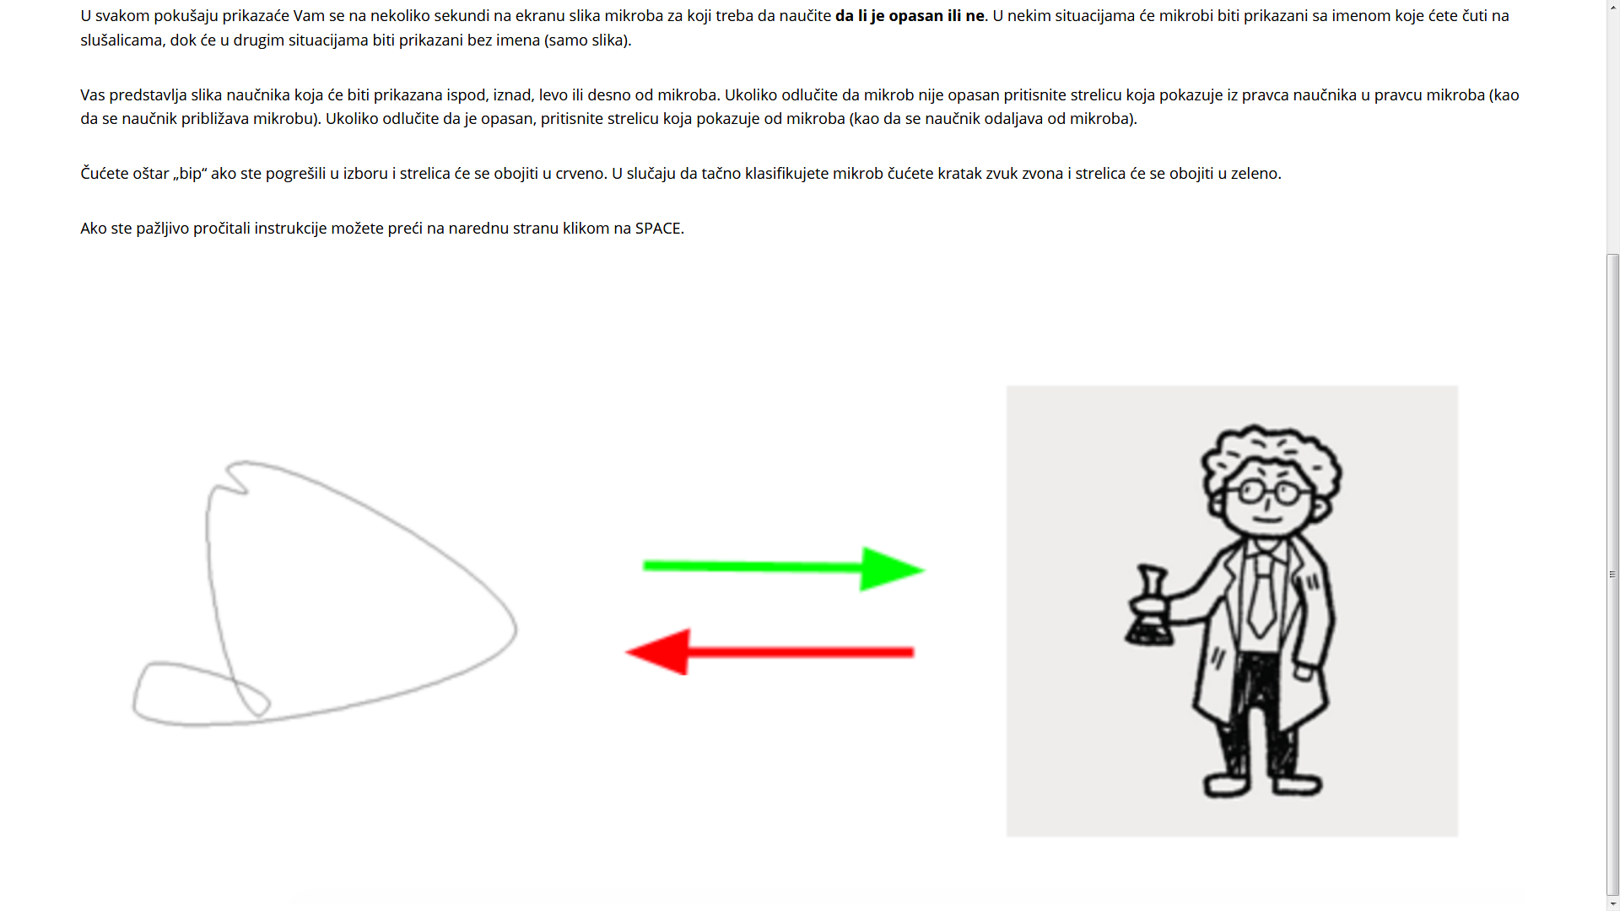

*Slika 1.* Vizuelni prikaz eksperimentalne postavke.

**Stimulusi**

*Nazivi ajtema i kategorija.* U ovom istraživanju nazivi ajtema i kategorija postojali su na dva nivoa. Prvi nivo predstavljaju nazivi stimulusa koji imaju jezičko-simbolične odlike, tj. postoji asocijacija između njihovog zvučanja i „oštrosti“, odnosno „oblosti“ vizuelnog stimulusa. Drugi nivo čine konvencionalni nazivi koji odgovaraju sistematičnoj eksperimentalnoj situaciji, a ujedno su konstruisani tako da nemaju jezičko-simbolične odlike.

Za konstrukciju naziva izabran je samoglasnik /a/ u svojoj dugo-akcentovanom i kratko-akcentovanom zvučanju, s obzirom da ostali samoglasnici imaju jasne jezičko simbolične implikacije. Samoglasnici /u/ i /o/ se vezuju za oble oblike, a /i/ i /e/ za oštrije (Ković et al., 2010; Ković et al., 2017).

Od suglasnika koji grade imena koje ćemo u ovom istraživanju nazivati konvencionalna izabrani su bezvučni frikativi /f/, /s/ , /h/ i /š/, kao i dva zvučna frikativa /z/ i /v/. Ove dve grupe frikativa balansirane su tako da se naprave dve podgrupe konvencionalnih imena, pri čemu ni jedna podgrupa nije potpuno zvučna niti potpuno bezvučna. Odlučili smo se za ovakav potez kako bismo izjedančili broj suglasnika pri konstrukciji jezičko-simboličnih i konvencionalnih imena. Nije očekivano da će postojati razlika između uspešnosti kategorizacije u dve konvencionalne verzije ove situacije. Za konstrukciju jezičko-simbolične grupe stimulusa korišćeni su praskavi suglasnici /p/, /t/ i /k/ kao jedna podgrupa, dok sonanti /m/, /l/ i /n/ sačinjavaju drugu podgrupu. Praskava podgrupa ima odlike „oštrosti“, dok sonanti simbolizuju „oblost“.

Na osnovu izabranih glasova konstruisano je 144 različita imena KVKVKV formata, 26 imena po podgrupi: konvencionalna 1 (npr. /favaša/), konvencionalna 2 (npr. /sazafa/), sononantna (npr. /malana/) i praskava (npr. /pakata/). Imena kategorija i imena pojedinačnih ajtema izabrana su nasumično iz celokupnog seta stimulusa pri spajanju sa vizuelnim stimulusima.

*Zvučni stimulusi.* Za potrebe eksperimentalnog dizajna svi konstruisani nazivi emitovani su ispitanicima zvučno. Svi prethodno izabrani glasovi snimljeni su u okviru iste sesije i kasnije obrađeni u Goldware softveru. Slogove je izgovarala radio spikerka sa višegodišnjim govorničkim iskustvom u vođenju radio emisija. Svi slogovi su snimljeni pojedinačno, a kasnije spojeni u pseudoreči kako bi se kontrolisalo da slogovi zvuče isto u svakoj reči. Za sečenje i spajanje zvučnog zapisa korišćen je program Praat.

*Vizuelni stimulusi.* Slike su odabrane iz konstruisane baze (Yardy, 2010). U pomenutoj bazi slike su matematički konstruisane koristeći generator nasumičnih oblika (Birkbeck, 2008) kako bi se linije postepeno krivile. Pomoću Bejzeovih kriva ovaj generator omogućava da se procentualno izrazi zakrivljenost linija. Rezultati istraživanja koje se koristilo ovim stimulusima (Yardy, 2010) pokazuju da procena „oblosti“ dostiže svoj plato na 50% zakriveljnosti (uzimajući u obzir da je 0% prava linija), dok se jezičko simbolični efekti ne diferenciraju iznad 30% zakrivljenosti, zbog čega je ovaj procenat preuzet kao gornja granica zakrivljenosti.

U ovom istraživanju nasumično je odabrano 20 matičnih oblika iz baze (Yardy, 2010), pri čemu je polovina zakrivljena na 0%, a polovina na 10%, što se prema Jardijevim rezultatima procenjuje kao oštar oblik. Njima je pridružen isti broj oblika tj. njihovih izmenjenih verzija zakrivljenih na 20% i 30%, što je pokazano da se smatra oblim oblikom. Svakom obliku se može podesiti odvojeno nivo zakrivljenosti i oštrosti, tako da svaki stimulus ima ujedno i „oštre“ i „zaobljene“ odlike, sem ako jedan od parametara nije postavljen na 0%.

Svih 40 oblika je balansirano u četiri podgrupe, tako da u okviru svake podgrupe postoji 10 oblika (5 zaobljenih i 5 oštrih): podrgura 1 (oštri = 0%, zaobljeni = 30%), podrgura 2 (oštri = 0%, zaobljeni = 20%), podrgura 3 (oštri = 10%, zaobljeni = 30%) i podrgura 4 (oštri = 10%, zaobljeni = 20%). Stimulusi koje treba kategorisati kao oble nalaze se u podgrupama 1 i 2, dok se oštri stimulusi nalaze u podgrupama 3 i 4. Grupe stimulusa balansirane su na ovaj način kako bi se izbegao efekat plafona, tj. kako diferencijacija stimulusa po obliku ne bi bila previše laka za učenje.

**Uzorak**

U programu Psychometrica izračunate su vrednosti Koenovog d koeficijenta uzimajući u obzir veličine efekata u prethodnim istraživanjima koja su ispitivala varijable relevantne za ovo istraživanje (Thalheimer & Cook, 2002). U tabeli 1 nalaze se radovi za koje su izračunate mere veličine efekta i koji su iskorišćeni za analizu potrebne veličine efekta za ovo istraživanje.

Na osnovu veličina efekta iz pomenutih istraživanja, proračunata je potrebna veličina uzorka pomoću “pwr” paketa u programu za analizu podataka R (Champley, 2018) sa alfa nivoom .05 i snagom .90. S obzirom da je prosečan broj ispitanika u analiziranim radovima 23 (M=22.75) po grupi, cilj u ovom istraživanju bio je 30 ispitanika po grupi, imajuči u vidu predviđen broj eksperimentalnih situacija (10). Planirano je prikupljanje podataka od 500 studenata Filozofskog fakulteta i Učiteljskog fakulteta, kako bi se nakon odstranjivanja nevalidnih unosa zadržalo minimum 300 ispitanika. Sa ovom količinom ispitanika, na nivou alfe od .05 i snagom testa .90, predviđena veličina efekta prema Koenovom d bila bi d=.851 ili više, uzimajući u obzir samo istraživanja koja su uključena u ovu analizu (Tabela 1).

Tabela 1

*Uzorak istraživanja za procenu veličine uzorka*

|  |  |  |  |  |  |  |  |
| --- | --- | --- | --- | --- | --- | --- | --- |
| Ekpremiment |  | Grupa 1 | N grupe 1 | Grupa 2 | N grupe 2 | F statistik | Koenovo d |
| Lupyan & Cassasanto (2014) |  | Kongruenti nazivi | 14 | Nekongruentni nazivi | 14 | 4.65 | .846 |
| Lupyan & Cassasanto (2014) |  | Kongruenti nazivi | 14 | Bez naziva | 33 | 12.05 | 1.132 |
| Lupyan & Cassasanto (2014) |  | Konvencionalni nazivi | 23 | Bez naziva | 33 | 10.53 | .898 |
| Lupyan, Rakison, & McClelland (2007) |  | Nazivi kategorija | 22 | Bez naziva | 22 | 9.03 | .927 |
|  |  |  |  |  |  |  |  |
|  | Grupa 1 | M grupe 1 | SD grupe 1 | Grupa 2 | M grupe 2 | SD grupe 2 | Koenovo d |
| Nielsen (2016) | Kongruenti nazivi | .885 | .0933 | Konvencionalni nazivi | .79 | .0907 | 1.033 |
| Nielsen (2016) | Konvencionalni nazivi | .67 | .0786 | Arbitrarni nazivi | .57 | .0797 | 1.264 |

Finalni uzorak u ovom istraživanju čini 419 ispitanika. Među njima se nalaze studenti prve i druge godine studija psihologije na Filozofskom fakultetu u Beogradu i studenti prve godine Učiteljskog fakulteta u Beogradu prosečnog uzrasta 20 godina (M=20.7). Najveći deo uzorka bio je ženskog pola (86.9%) dok je manji broj ispitanika bio muškog pola (12.9%) ili se nisu izjasnili (0.2%). Eksperiment je distribuiran na srpskom govornom području, tako da su svi ispitanici bili tečni govornici srpskog jezika.

**Procedura**

Eksperiment je konstruisan za onlajn izvođenje pomoću jsPsych paketa (de Leeuw, 2015) koristeći JavaScript platformu za programiranje (dostupno na linku: <http://languageevolution.com/stekic/>). Podaci su prikupljani u periodu od maja 2018. godine do novembra 2018. godine. Za celokupno učešće u eksperimentu ispitanicima je bilo potrebno u proseku oko pola sata. Najpre je ispitanicima predstavljen cilj istraživanja i informisana saglasnost. Podaci ispitanika koji nisu dali saglasnost da se njihovi podaci koriste u analizi nisu uzeti u obzir. Na kraju eksperimenta studentima je pružena mogućnost da ostave broj indeksa kako bi im se učešće u eksperimentu moglo evidentirati radi dodeljivanja poena na određenim kursevima. Nije postojao način da istraživači povežu brojeve indeksa sa imenima studenata, tako da anonimnost saglasnih ispitanika nije ni na koji način narušena.

**Eksperimentalne situacije**

Konstruisano je 500 različitih setova stimulusa tako da svaki ispitanik u istraživanju može imati jedinstven set. Ispitanici su nasumično raspoređeni u jednu od 10 eksperimentalnih situacija, dok nije dostignuta željena veličina uzorka i približno jednak broj ispitanika po stituaciji.

*Situacija 1: Kongruentni nazivi kategorija.* Nazivi kategorija pripadaju istoj jezičko-simboličnoj grupi kao i prikazan stimulus (npr. /malana/ i svi vizuelni stimulusi sa oblim ivicama).

*Situacija 2: Nekongruentni nazivi kategorija.* Nazivi kategorija pripadaju različitoj jezičko-simboličnoj grupi u odnosu na prikazan stimulus (npr. /malana/ i svi vizuelni stimulusi sa oštrim ivicama).

*Situacija 3A/B: Konvencionalni nazivi kategorija.* Nazivi kategorija ne pripadaju ni jednoj jezičko-simboličnoj grupi kojoj pripadaju prikazani stimulusi. U Situaciji 3A koristi se jedna podgrupa frikativa, a u 3B druga podgrupa (npr. u 3A /favaša/ i svi vizuelni stimulusi sa oštrim ivicama ili /sazafa/ u 3B i svi vizuelni stimulusi sa oblim ivicama).

*Situacija 4: Kongruentni nazivi objekata.* Nazivi pojedinačnih stimulusa pripadaju istoj jezičko-simboličnoj grupi kao i prikazan stimulus (npr. /malana/ i jedan od vizuelnih stimulusa sa oštrim ivicama).

*Situacija 5: Nekongruentni nazivi objekata.* Nazivi pojedinačnih stimulusa pripadaju različitoj jezičko simboličnoj grupi u odnosu na prikazan stimulus (npr. /malana/ i jedan od vizuelnih stimulusa sa oštrim ivicama).

*Situacija 6A/B: Konvencionalni nazivi objekata.* Nazivi pojedinačnih stimulusa ne pripadaju ni jednoj jezičko-simboličnoj grupi kojoj pripada prikazan stimulus. U Situaciji 6A koristi se jedna podgrupa frikativa, a u 6B druga podgrupa (npr. u 6A /favaša/ i jedan od vizuelnih stimulusa sa oštrim ivicama ili /sazafa/ u 6B i jedan od vizuelnih stimulusa sa oblim ivicama).

*Situacija 7: Arbitrarni polu-kongruenti nazivi objekata.* Polovina objekata je obeležena jezičko-simboličkim nazivima, dok je druga polovina obeležena konvencionalnim nazivima (npr. /malana/ obeležava prvu polovinu vizuelnih stimulusa - oblike sa oblim ivicama, dok drugu polovinu, sa oštrim ivicama, obeležava ime /favaša/).

*Situacija 8: Arbitrarni polu-konvencionalni nazivi objekata.* Polovina objekata je obeležena konvencionalnim nazivima, dok je druga polovina obeležena arbitrarno (npr. /favaša/ obeležava prvu polovinu vizuelnih stimulusa - oblike sa oblim ivicama, dok drugu polovinu, sa oštrim ivicama, obeležava nasumično odabran naziv iz baze).

*Situacija 9: Potpuno arbitrarni nazivi objekata.* Svi nazivi vizuelnih stimulusa su odabrani nasumično.

*Situacija 10: Bez naziva objekata i kategorija.* Kategorizacija se vrši samo na osnovu vizuelnih stimulusa.

**Nacrt i varijable**

Kako bi se odgovorilo na postavljena istraživačka pitanja korišćen je dvofaktorski nacrt, neponovljen po ispitanicima i eksperimentalnim situacijama. Ispitali smo odnos varijabli simboličnosti i naziva stimulusa u odnosu na proporciju tačnosti odgovora. Simboličnost je predstavljena kao varijabla sa dva nivoa, pri čemu su stimulusi mogli biti ili simbolični (u slučaju da slika i zvučni stimulus kongruiraju jezičko-simbolički) ili sistematični (u slučaju da se slika i zvučni stimulus pojavljuju sistematično, ali nazivi stimlusa nemaju jezičko-simboličke odlike). Varijabla naziv stimulusa takođe je imala dva nivoa, pri čemu je naziv stimulusa mogao da označava celu kategoriju stimulusa (npr. naziv /pakata/ za svaki oštar ajtem koji ispitanik treba da kategoriše) ili samo jedan specifičan ajtem (npr. naziv /pakata/ za jedan oštar stimulus, a naziv /katata/ za drugi itd.). Tačnost odgovora je odabrana za zavisnu varijablu i predstavljena kao kontinualna mera izražena kroz proporciju tačnosti.

**Istraživačka pitanja**

U Studiji 1 pokušali smo da doprinesemo odgovorima na sledeća istraživačka pitanja:

1. Da li postoji razlika između efekata sistematičnosti i jezičkog simbolizma na učenje kategorija?
2. Da li postoji interaktivni efekat sistematičnosti i jezičkog simbolizma sa učenjem naziva kategorija i ajtema?

**Hipoteze**

H1: Ispitanici u jezičko simboličnim (kongruentnim) eksperimentalnim situacijama biće tačniji u kategorizaciji stimulusa od ispitanika u sistematičnim (konvencionalnim) eksperimentalnim situacijama.

H2: Ispitanici koji kategorizuju na osnovu naziva kategorija tačnije će kategorisati od ispitanika koji to čine na osnovu naziva ajtema.

H3: Postojaće interakcija faktora simboličnosti i naziva stimulusa. Ispitanici koji katerogorizuju na osnovu naziva kategorija u jezičko simboličnim (kongruentnim) eksperimentalnim situacijama najtačnije će kategorisati, dok će to najlošije činiti ispitanici u u sistematičnim (konvencionalnim) eksperimentalnim situacijama sa nazivima ajtema.

Rezultati

**Generalni rezultati**

U analizu je ušlo ukupno 145 ispitanika, s obzirom da je od prikupljenog uzorka za pružanje odgovora na postavljena istraživačka pitanja bilo neophodno dobiti uvid samo u podatke od ispitanika koji su pripali eksperimentalnim situacijama 1, 3, 4 i 6. Uvidom u rezultate univarijatne analize varijanse i post-hoc poređenja po Scheffe kriterijumu pokazalo se da se po tačnosti odgovora situacije 3A i 3B statistički značajno ne razlikuju kako na treningu, tako i na testu (p=1.000 na treningu, p=1.000 na testu), kao ni situacije 6A i 6B (p=1.000 na treningu, p=.752 na testu). Kako se podgrupe između sebe ne razlikuju, u obe situacije odabrana je podgrupa A za konačnu analizu tj. situacije 3A i 6A. Stoga je u finalni uzorak ušlo 145 ispitanika, pri čemu je broj ispitanika balansiran po grupama (37 ili 36 ispitanika po grupi). Grafički prikaz trenda učenja na treningu i testu u podgrupama situacija 3 i 6 prikazan je na Slici 2.

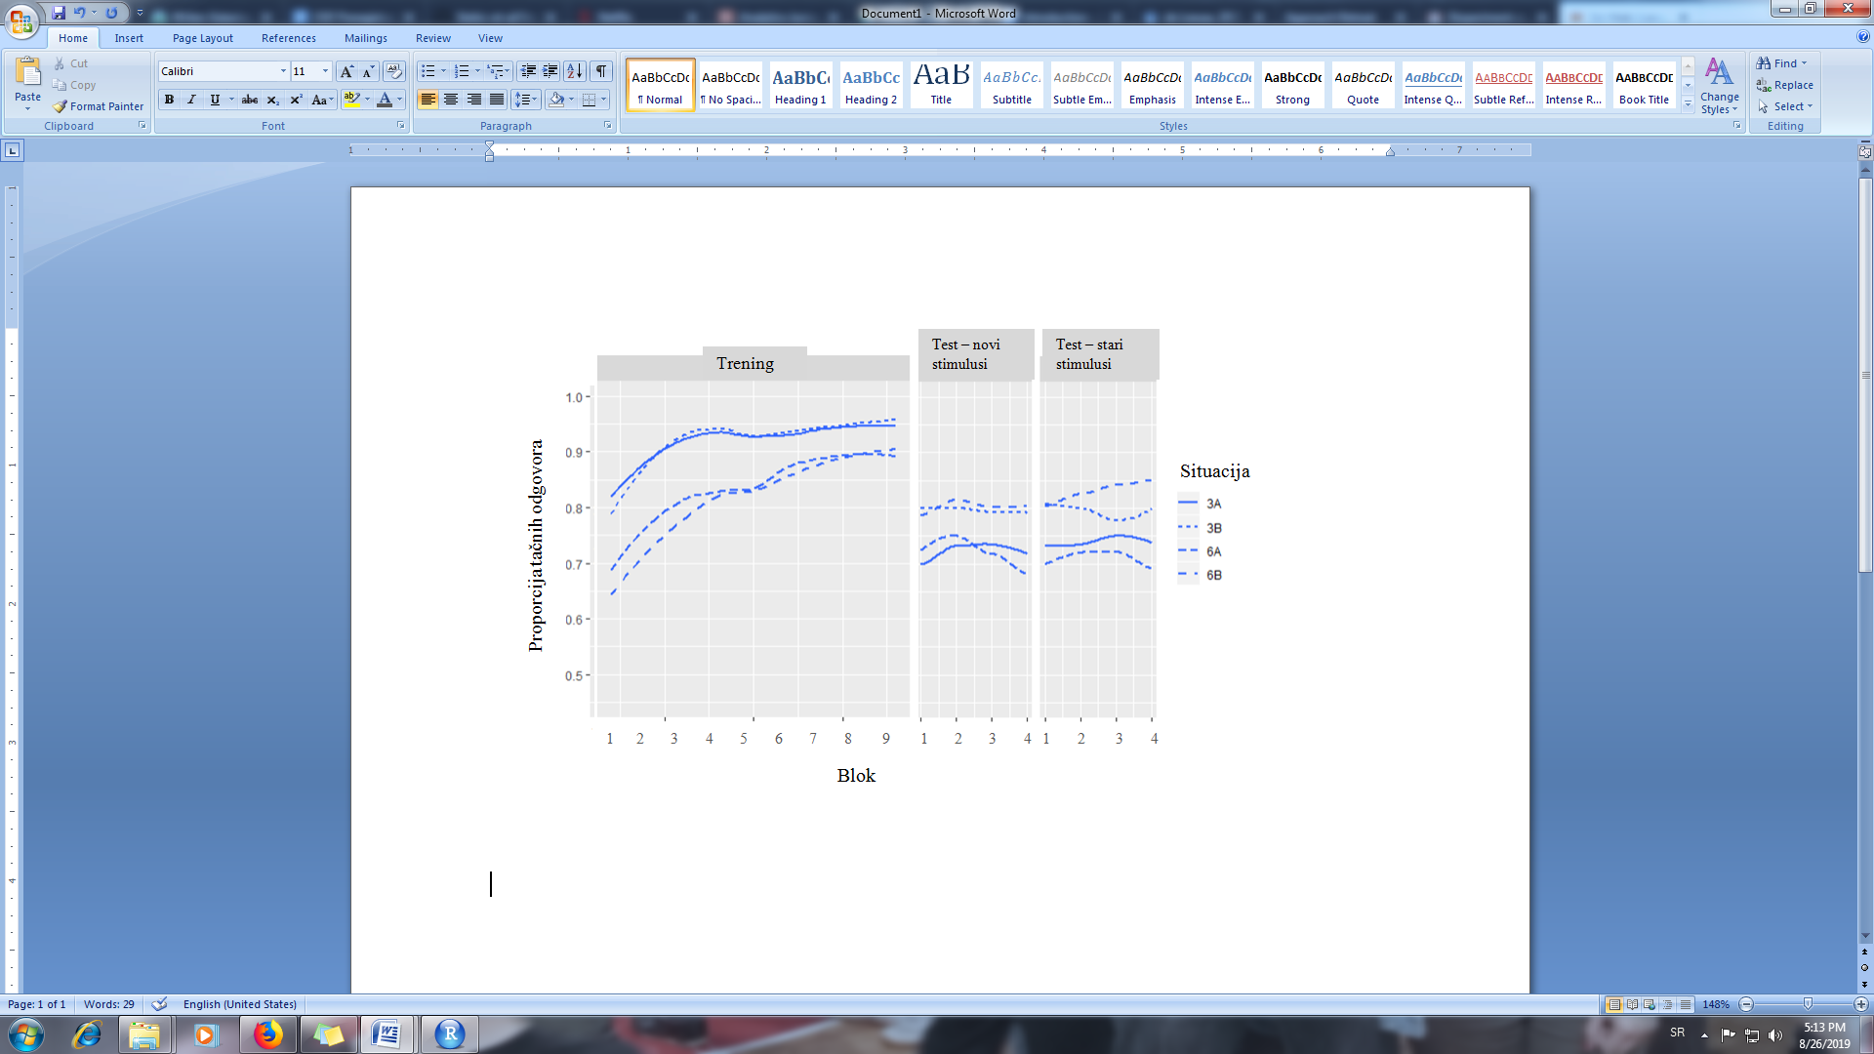

*Slika 2.* Vizuelni prikaz tačnosti odgovora ispitanika u podgrupama situacija 3 i 6 po trening blokovima i test blokovima. Test blokovi su razdvojeni na prikaz tačnosti kategorizacije stimulusa koje su ispitanici već videli tokom treninga (Test – stari stimulusi) i na one sa kojima se tek susreću na testu (Test – novi stimulusi).

Podaci su najpre obrađeni korišćenjem glmer analize iz paketra „lmer4“ (eng. generalized linear mixed models reggresion) u programu za analizu podatak R (Bates, Maechler, Bolker, & Walker, 2014). Inicijalni rezultati modelovanja tačnosti odgovora impliciraju da model koji podrazumeva glavne efekte bolje objašnjava podatke od modela koji podrazumeva interakciju, s obzirom da je model glavnih efekata jednostavniji i parsimoničniji, a statistički se značajno ne razlikuje od kompleksnijg modela (p=.066). Prema reuzultatima oba modela, postoji značajan glavni efekat naziva stimulusa, dok to nije situacija sa faktorom simboličonsti, niti sa interakcijom ova dva faktora. Rezultati analize nalaze se u Tabeli 2.

Tabela 2

*Incijalni rezultati modelovanja*

|  |  |  |  |  |  |  |  |
| --- | --- | --- | --- | --- | --- | --- | --- |
| Rezultati modela fiksnih efekta | | | Rezultati modela interakcije | | Razlike između modela | | |
|  | Standradna greška | p vrednost | Standradna greška | p vrednost | Devijacija  (SD) | Hi kvadrat statistik | p vrednost |
|  |  |  |  |  | 32951  (15.07) | 0.1871 | 0.6653 |
| Sistematičnost | 0.1692 | 0.0813 | 0.2393 | 0.1236 |  |  |  |
| Naziv stimulusa | 0.1693 | 0.0087** | 0.2376 | 0.0297* |  |  |  |
| Intekacija |  |  | 0.3373 | 0.6644 |  |  |  |

*\*p<.05, **p<.01*

Na Slici 3 može se dobiti uvid u trendove učenja. Vizuelnom inspekcijom se jasno vidi da rezultati na testu ne ostaju na istom nivou tačnosti na kom su poslednji blokovi treninga, što nam daje razloga da smatramo da je neosnovano uzimati u obzir pri analizi podatke sa treninga i sa testa zajedno, kao i da bi prethodnu generalnu analizu trebalo uzeti sa rezervom. Rezultati će dalje biti posebno predstavljeni za trening blokove i za test blokove.

Cilj treninga za ispitanike je bio usvajanje principa kategorizacije, a o datom zaključujemo na osnovu trenda učenja. Na Slici 3 možemo primetiti da ovaj trend postoji tokom treninga kroz svih deset situacija za koje su prikupljeni podaci. Tačnost se povećava sa blokovima u svim eksperimentalnim situacijama, dok se može primetiti da postoje razlike u ukupnoj proporciji tačnosti između eksperimentalnih situacija. Takođe se može uvideti značajan pad usepešnosti na testu kada se uključuju novi stimulusi na koje treba primeniti prethodno ustanovljeno pravilo. Dok ispitanici drastično padaju u tačnosti u svim situacijama sa nazivima stimulusa, jedino u situaciji 10 gde kategorizaciju vrše samo na osnovu slika ispitanici ostaju na istom nivou tačnosti. Uzimajući u obzir da je situacija 10 kontrolna situacija, ovakav rezultat može dovesti u pitanje uspešnost ove eksperimentalne paradigme da pospeši učenje kategorizacije.

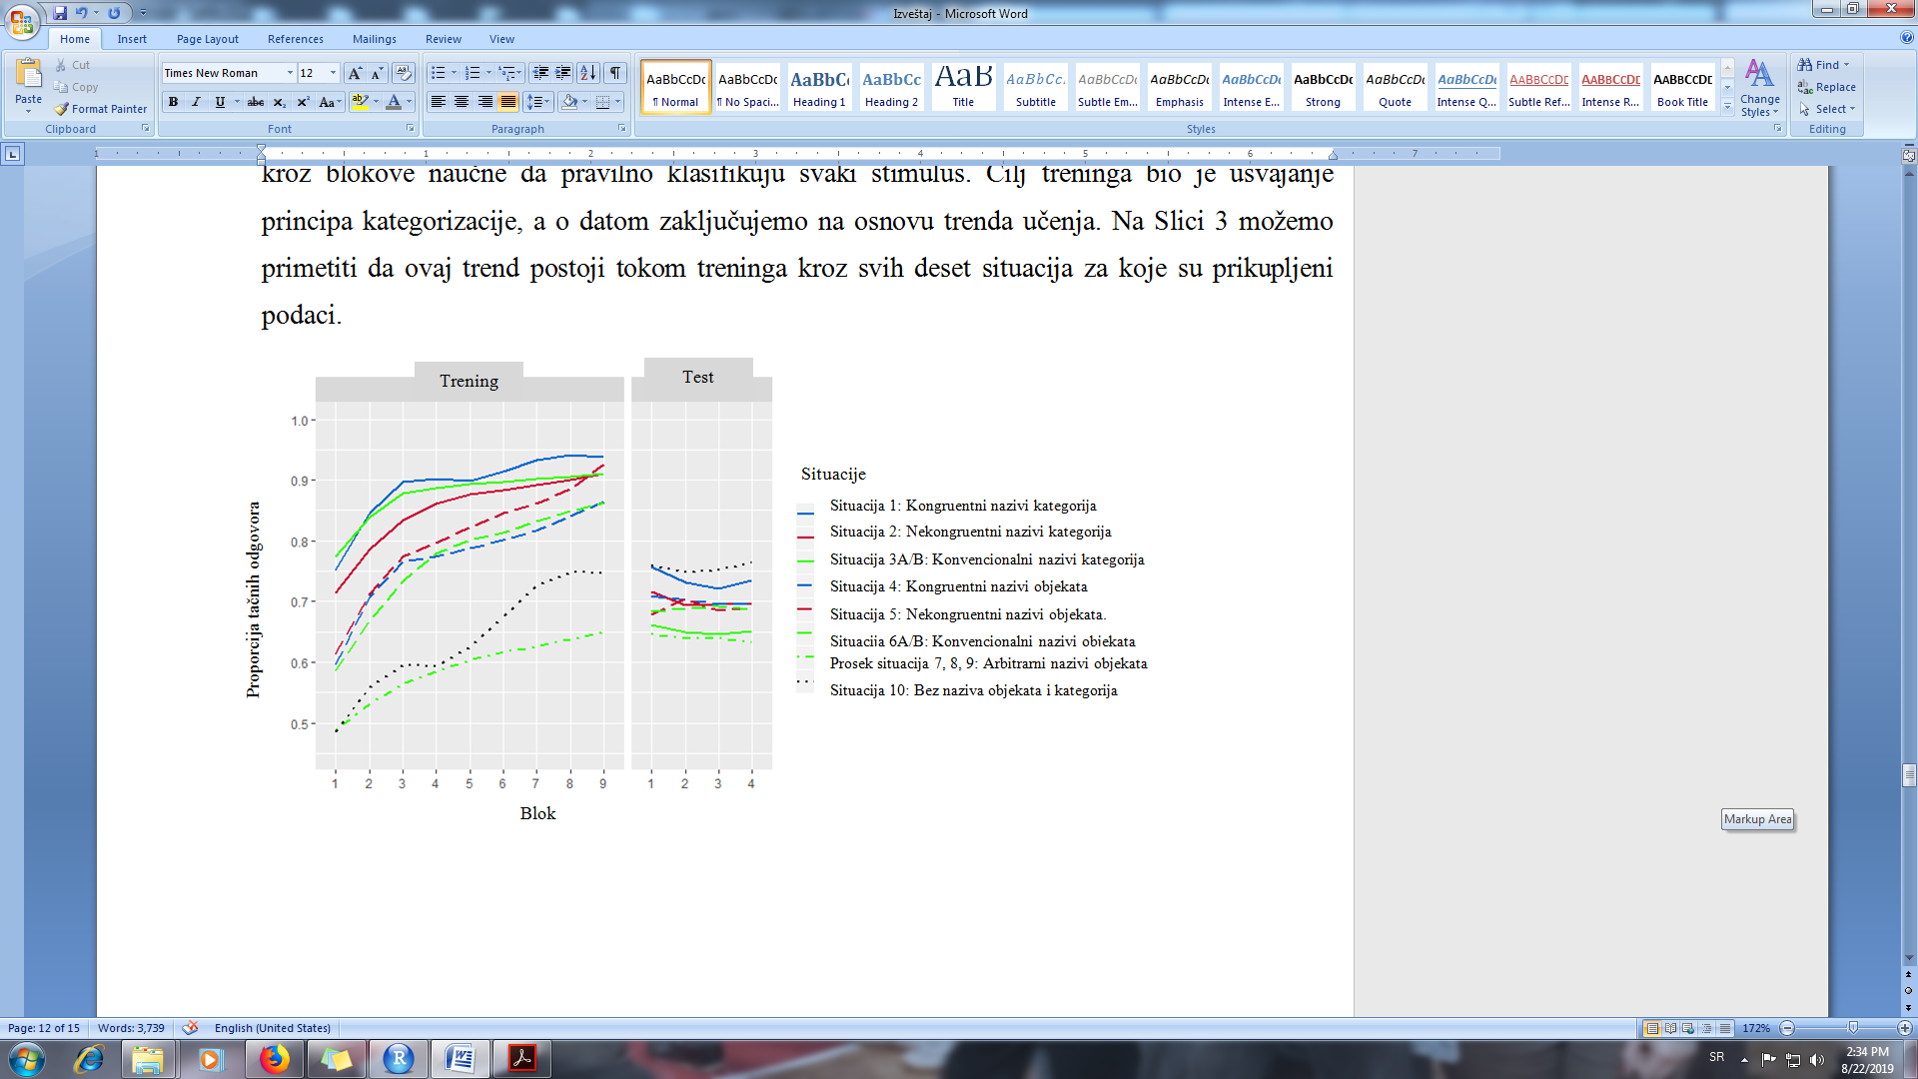

*Slika 3.* Vizuelni prikaz tačnosti odgovora ispitanika kroz 9 trening i 4 test bloka u 10 eksperimentalnih situacija. Podaci u delu „Test“ predstavljaju uprosečene proporcije tačnosti kategorizacije novih stimulusa i stimulusa već viđenih tokom treninga.

Rezultati Tukejevog post-hoc testa gmler analize binomialnog tipa pokazuju da postoje situacije koje se zajedno klasteruju (Tabela 3). Uvidom u prethodni grafikon (Slika 3) mogu se uočiti tri jasna klastera. Situacije koje se međsobno statistički značajno ne razlikuju su situacije 1,2 i 3, a koje predstavljaju situacije koje zahtevaju učenje kategorija objekata. Ove tri situacije se takođe pokazuju i kao najtačnije. Drugu grupu čine situacije 4,5 i 6, koje predstavljaju uspešnost u kategorizaciji pojedinačnih objekata, a ukupno se pokazuju kao manje tačne od prethodne grupe. Konačno, treću grupu čine situacije 7,8,9 i 10, koje predstavljaju kategorizaciju na osnovu arbitrarnih imena i kategorizaciju na osnovu samo slika.

|  |  |  |  |  |  |  |  |  |  |
| --- | --- | --- | --- | --- | --- | --- | --- | --- | --- |
|  | 1 | 2 | 3 | 4 | 5 | 6 | 7 | 8 | 9 |
| 2 | 1.000 |  |  |  |  |  |  |  |  |
| 3 | 1.000 | 1.000 |  |  |  |  |  |  |  |
| 4 | 0.089** | .041* | .003** |  |  |  |  |  |  |
| 5 | 0.016** | .0065 | .006** | 1.000 |  |  |  |  |  |
| 6 | 0.089** | .041* | .003** | 1.000 | 1.000 |  |  |  |  |
| 7 | .000** | .000** | .000** | .000** | .000** | .000** |  |  |  |
| 8 | .000** | .000** | .000** | .000** | .000** | .000** | 1.000 |  |  |
| 9 | .000** | .000** | .000** | .000** | .000** | .000** | 1.000 | 1.000 |  |
| 10 | .000** | .000** | .000** | .006** | .006** | .006** | 1.000 | 1.000 | 1.000 |

*\*p<.05 , **p<.01*Tabela 3. Rezultati Tukejevog testa za ponovljena merenja. Vrednosti u tabeli predstavljaju p-vrednosti koje opisuju značajnost razlike između eksperimentalnih situacija.

S obzirom na smanjenu moć testa usled smanjenja broja ispitanika i velike raspršenosti u podacima, Koenovo d kao mera veličine efekta ne prelazi vrednost od d=.672. Zbog toga što su veličine efekta manje od očekivanih, granične p-vrednosti bi trebalo uzimati u obzir sa posebnim oprezom.

**Rezultati analize varijanse na treningu**

U narednom delu biće obrađeni podaci kojim se proverava ispravnost hipoteza Studije 1, tako da će sve dalje analize biti vršene na situacijama 1,3,4 i 6. Uvidom u rezultate dvofaktorske analize varijanse za neponovljena merenja na podacima prikupljenim tokom treninga primećuje se da postoji isti obrazac koji je pokazala generalna analiza. Glavni efekat naziva stimulusa je značajan, dok glavni efekat simbolizma i interakcija nisu značajni. Rezlultati analize nalaze se u Tabeli 3, dok se grafikon rezultata nalazi na Slici 4. Uvidom u grafikon možemo primetiti da se značajno tačnije kategorizuju nazivi kategorija od naziva pojedinačnih stimulusa, što je nalaz u skladu sa rezultatima prethodnih istraživanja.

Tabela 4

*Rezultati analize varijanse na trening podacima*

|  |  |  |  |  |  |
| --- | --- | --- | --- | --- | --- |
|  | Sume kvadrata | df | F statistik | P vrednost | Eta kvadrat |
| Simboličnost | .005 | 1 | .165 | .685 | .001 |
| Naziv stimulusa | .378 | 1 | 12.986 | .000** | .084 |
| Interakcija | .003 | 1 | .095 | .758 | .001 |

*\*p<.05, **p<.01*

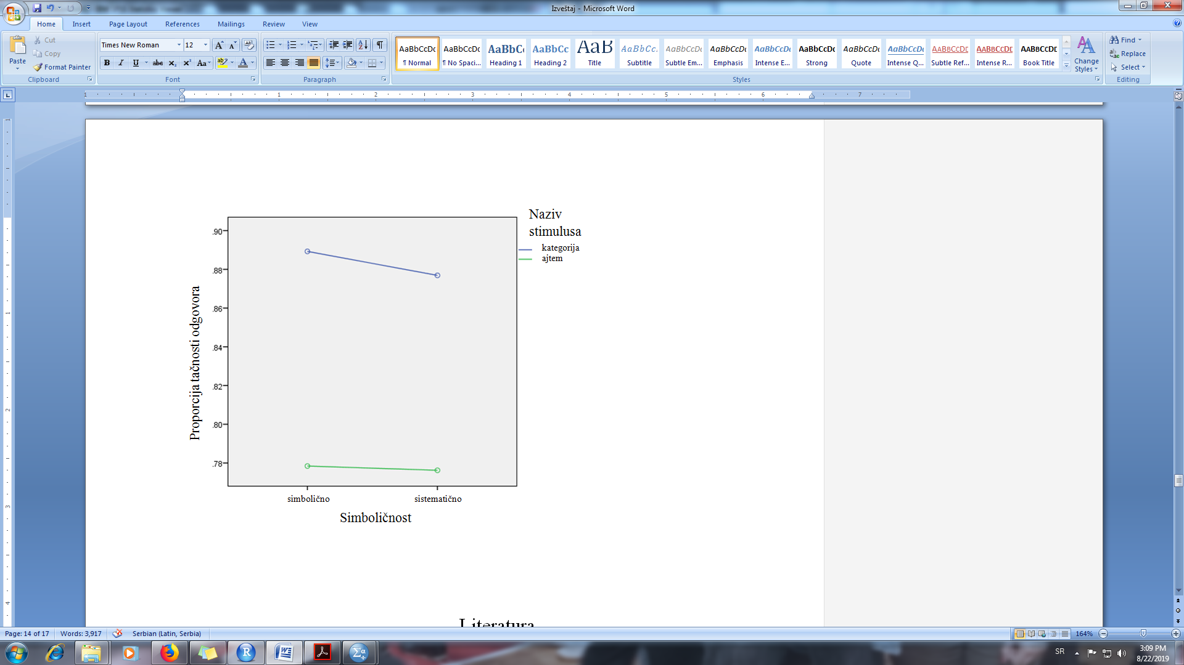

*Slika 4.* Odnos simboličnosti i naziva stimulusa u odnosu na proporciju tačnosti odgovora na treningu.

**Rezultati analize varijanse na testu**

S obzirom da rezultati testa odstupaju od očekivanog trenda učenja, sve analize vršene na ovim podacima treba uzeti sa rezervom. Uvidom u analizu varijanse pokazuje se suprotan obrazac rezultata u odnosu na rezultate treninga. Značajan je samo glavni efekat simboličnosti, dok glavni efekat naziva stimulusa i interakcija faktora nisu značajni. Rezultati su prikazani u Tabeli 5, dok se grafički prikaz rezultata nalazi na Slici 5. Uvidom u grafički prikaz primećujemo da se na testu simbolični stimulusi značajno tačnije kategorizuju u odnosu na sistematične stimuluse, kao i da je ukupna proporcija tačnosti na testu lošija u odnosu na rezultate sa treninga.

Tabela 5

*Rezultati analize varijanse na test podacima*

|  |  |  |  |  |  |
| --- | --- | --- | --- | --- | --- |
|  | Sume kvadrata | df | F statistik | P vrednost | Eta kvadrat |
| Simboličnost | .337 | 1 | 7.603 | .007** | .782 |
| Naziv stimulusa | .005 | 1 | .117 | .733 | .001 |
| Interakcija | .006 | 1 | .128 | .721 | .001 |

*\*p<.05, **p<.01*

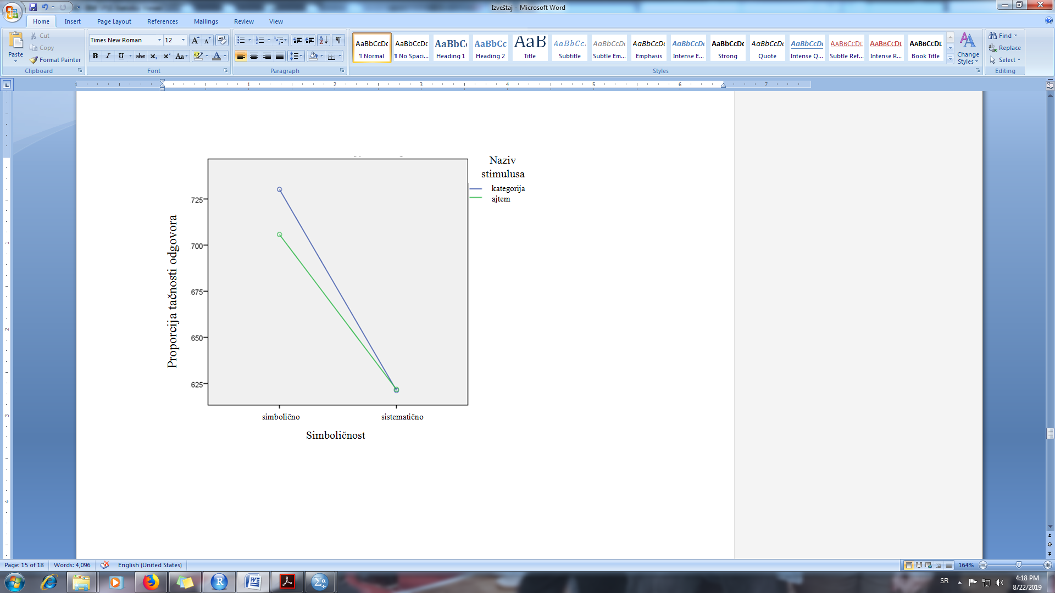

*Slika 5.* Odnos simboličnosti i naziva stimulusa u odnosu na proporciju tačnosti odgovora na testu.

Na Slici 6 nalaze se izolovano prikazani trendovi učenja za situacije 1,3,4 i 6. Vizuelnom inspekcijom se pokazuje da tačnost u kategorizaciji na testu dosledno opada u sve četiri situacije, tako da se razlike među njima ne mogu jasno uočiti, sem situacije 1 koja se pokazuje kao značajno tačnija na testu od ostale tri situacije, što govore i rezultati analize varijanse.

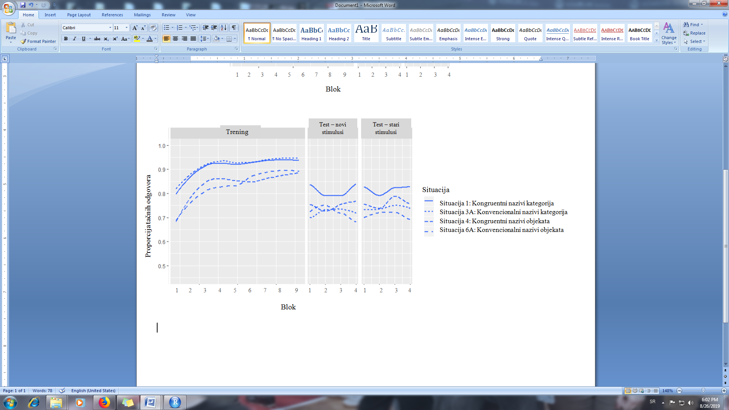

*Slika 6.* Vizuelni prikaz trednova učenja situacija 1, 3A, 4 i 6A.

Diskusija

Stuiji 1 pristupljeno je sa pokušajem da se razreši dilema koja postoji u ispitivanju jezičkog simblizma, odnosno da se odgovori na pitanje da li se nova imena objekata uče bolje kada su jezičko simbolična ili kada su sistematična. Takođe smo pokušali da repliciramo nalaze Lipijana i saradnika (2007, 2014) koji pokazuju da se imena kategorija uče tačnije od pojedinačnih naziva ajtema, koristeći istu eksperimentalnu paradigmu. Osvrnućemo se u diskusiji i na poređenje naših rezultata sa rezultatima Nilsena i saradnika (2017).

U potrazi za odgovorima na postavljena istraživačka pitanja dolazimo do zaključka da postoji razlika u efektima sistematičnosti i jezičkog simbolizma kada je u pitanju učenje naziva novih kategorija i objekata, dok interaktivni efekat ovih faktora izostaje. Hipoteze postavljene u ovom istraživanju su sve delimično potvrđene ili nisu uopšte potvrđene, s obzirom da postavljene hipoteze ne uzimaju u obzir razliku između efekata na podacima sa testa i sa treninga. Prva hipoteza (H1) je potvrđena prema rezultatima testa, dok na treningu nije potvrđena. Ispitanici su bili tačniji u simboličnim situacijama na testu, dok na treningu nije dobijena razlika između simboličnosti i sistematičnosti. Druga hipoteza (H2) potvrđena je po rezultatima analize podataka sa treninga, dok se ovaj efekat ne javlja na testu. Nazivi kategorija se tačnije uče od pojedinačnih naziva stimulusa tokom treninga, dok ova razlika na testu izostaje. Hipoteza o interakciji (H3) u potpunosti nije potvrđena, s obzirom da interaktivni efekat izostaje i na testu i na treningu.

Ovakav obrazac rezultata nije uobičajen, sudeći prema rezultatima Lipijana i saradnika (2007, 2014). Posebno je neočekivano ponašanje ispitanika na testu. S obzirom da tačnost drastično pada na testu u svim eksperimentalnim situacijama sem situacije 10 (kontrolne situacije) možemo pretpostaviti da su nazivi stimulusa ispitanicima bili teški za učenje, te da je bilo zahtevno za ispitanike da apstrahuju pravilo kategorizacije (Slika 3 i Slika 6). S obzirom da su ispitanici uspeli da održe tačnost na testu u situaciji kada nisu imali nazive stimulusa, može se zaključiti da problem nije u vizuelnoj stimulaciji.

U ovakvim okolnostima, rezultati testa ne daju dovoljno pouzdane podatke koji bi se mogli interpretirati, najpre zbog sukobljenosti rezultata na testu i treningu i u slučaju H1 i u slučaju H2. Podaci sa treninga dovoljno su obimni i validni da možemo da zaključimo da trend učenja postoji, a da ukoliko se sistematični i simbolični nazivi ne razlikuju po tačnosti kategorizacije, jezički simbolizam može biti svodiv na sistematično etiketiranje nepovezano sa specifičnim zvučnim obrascima. Međutim, pošto se jezičko-simbolična situacija 1 na testu pokazuje kao najtačnija, ne može se sasvim nedvosmisleno doneti takav zaključak.

Glavni efekat naziva stimulusa pokazuje da se kategorije dosledno lakše uče od pojedinačnih stimulusa, što se može primetiti i vizuelno upoređivanjem situacija 1 i 3 sa situacijom 10 na Slici 3. Dakle, rezultati na treningu potvrđuju još jednom da naizgled redundantni nazivi kategorija i ajtema pospešuju učenje kategorizacije koja se može izvršiti i samo na osnovu vizuelne stimulacije. Međutim, podaci sa testa dovode u sumnju ovakav zaključak, otvarajući mogućnost da je reč o prostoj uvežbanosti zasnovanoj na reprodukciji, a ne usvajanju pravila i učenju. Ovakvi rezultati pružaju dublji uvid i u rezultate Nislena i saradnika (2017) pokazujući da su sistematičnost i simbolizam dublje povezani, kao i da nije moguće svesti ih u potpunosti jedno na drugo.

U budućim istraživanjima trebalo bi temeljnije proveriti ponašanje ispitanika na testu kako bi se ustanovilo da li su šumoviti rezultati posledica težine stimulusa, zamora ili nekog trećeg izvora. Trebalo bi fokus staviti na otkrivanje razloga za opadanje tačnosti na testu kako bi se otkrilo da li je došlo do pospešivanja učenja ili bi ispitanici isto učili u bilo kojoj jezičkoj situaciji. Za ispitivanje takvih pretpostavki posebno treba uzeti u obzir arbitrarne situacije za koje su prikupljeni podaci na ovom uzorku.

Kao zavisna varijabla u ovom istraživanju ispitana je tačnost kategorizacije, dok su podaci prikupljeni i za vreme reakcije na stimuluse. Uvidom u podatke o vremenu reakcije mogao bi se dobiti jasniji i interpretativniji rezultat, što takođe može biti tema budućeg istraživanja.

Zaključak

Zaključak ove studije je da jezički simbolizam može imati jednaku ulogu u učenju kategorizacije kao i sistematično prikazivanje naziva stimulusa kada se ove dve situacije direktno suprotstave, ali da ne postoji dovoljno osnova da se jedno svede na drugo. Kategorizaciju vizuelnog materijala pospešuju redundantni auditivni nazivi kategorija i ajtema, dok to više čine kada su u pitanju nazivi kategorija. Ovim rezultatima replicirani su neki raniji nalazi (Lupyan et. al 2007; 2014, Monagan et al. 2011; 2012; 2014, Ković, 2010; Nielsen et al., 2017) i pružen je dublji uvid u odnos sistematičnosti i jezičkog simbolizma. Preispitana je do sada popularno korišćena paradigma Lipijana i saradnika za koju se pokazalo da ima ograničenja u replikabilnosti.

U Studiji 1 ispitani su samo efekti kada se tačnost kategorizacije uzme kao zavisna varijabla, dok nisu ispitani efekti koji važe pri merenju vremena reakcije u zadatku. S obzirom da je ponašanje ispitanika na testu ostalo upitno, kao i adekvatno objašnjenje razlika između nekih eksperimentalnih situacija, sprovedena je druga studija sa ciljem da se pomoću metodologije praćenja očnih pokreta u kontrolisanim laboratorijskim uslovima proveri Lipijanova procedura uz nekoliko izmena.

Studija 2

U studiji dva doneli smo nekoliko izmena u proceduri na osnovu rezultata studije 1.

**Izmena broja eksperimentalnih situacija**

Dok je u Studiji 1 eksplorativno korišćeno 10 eksperimentalnih stiuacija, rezultati su pokazali osnove za smanjivanje broja situacija. S obzirom da je repliciran standardan nalaz da se nazivi kategorija uče bolje od naziva pojedinačnih objekata, u Studiji 2 ćemo pokušati da pružimo bolji uvid u kategorizaciju u situacijama 1,2 i 3. Ove tri situacije su se pokazale najtačnijim u Studiji 1, što je razlog više zašto su izdvojene za dodatno ispitivanje u Studiji dva. Od situacija 7,8,9 u Studiji dva biće korišćena samo situacija 9, s obzirom da između ove tri situacije ne postoji značajna razlika, dok je situacija 9 potpuno arbitrarna kao takva najpodobnija za ispitivanje efekata sistematičnosti. Situacija 10 biće zadržana kao kontrolna situacija i odnosu na nju biće planirani kontrasti za svaku od ostale četiri situacije.

**Izmena broja stimulusa**

U prvoj studiji korišćeno je 40 stimulusa koji su mogli pripadati jednoj od 4 grupe zakrivljenosti. Analiza razlika po slikama

**Izmena broja blokova**

Uvidom u rezultate testa i treninga po blokovima može se zaključiti da

Literatura

Asano, M., Imai, M., Kita S., Kitajo K., Okada H., & Thierry, G. (2015). Sound

symbolism scaffolds language development in preverbal infants. *Cortex, 63*: 196-205.

Aveyard, M. E. (2012). Some consonants sound curvy: Effects of sound symbolism onobject recognition. *Memory & Cognition*, *40*(1), 83-92.

Bates, D., Maechler, M., Bolker, B., & Walker, S. (2014). lme4: Linear mixed-effects models using Eigen and S4. *R package version*, *1*(7), 1-23.

Birkbeck, N. (2008). Preuzeto sa http://www.neilbirkbeck.com/jshape/single.html.

Blasi, D. E., Wichmann, S., Hammarström, H., Stadler, P. F., & Christiansen, M. H. (2016). Sound–meaning association biases evidenced across thousands of languages. *Proceedings of the National Academy of Sciences*, 201605782.

Burroughs, J. A., Albritton, E., Eaton, B., & Montague, J. (1990). A comparative study of language delayed preschool children's ability to recall symbols from two symbol systems. *Augmentative and Alternative Communication*, *6*(3), 202-206.

Champely, S. (2018). Package ‘pwr’. Preuzeto sa <http://cran.r-project.org/package=pwr>.

De Leeuw, J. R. (2015). jsPsych: A JavaScript library for creating behavioral experiments in a Web browser. *Behavior research methods*, *47*(1), 1-12.

Green, S. B., Salkind, N. J., & Jones, T. M. (1996). *Using SPSS for Windows; analyzing and*

*understanding data*. Prentice Hall PTR.

Imai, M., Kita, S., Nagumo, M., & Okada, H. (2008). Sound symbolism facilitates early verb learning. *Cognition, 109*: 54-65.

Imai, M., & Kita, S. (2014). The sound symbolism bootstrapping hypothesis for language acquisition and language evolution. *Phil. Trans. R. Soc. B*, *369*(1651), 20130298.

Kanero, J., Imai, M., Okuda, J., Okada, H., & Matsuda, T. (2014). How Sound Symbolism Is Processed in the Brain: A Study on Japanese Mimetic Words. *PLoS ONE, 9*(5): e97905.

Koul, R. K., Schlosser, R. W., & Sancibrian, S. (2001). Effects of symbol, referent, and instructional variables on the acquisition of aided and unaided symbols by individuals with autism spectrum disorders. *Focus on Autism and Other Developmental Disabilities*, *16*(3), 162-169.

Ković, V., Plunkett, K., & Westermann, G. (2010). The shape of words in the brain. *Cognition*, *114*(1), 19-28.

Ković, V., Sučević, J., & Styles, S. J. (2017). To call a cloud ‘cirrus’: sound symbolism in names for categories or items. *PeerJ*, *5*, e3466.

Ković V. (2017). *Jezički simbolizam.* Beograd: Filip Višnjić.

Kuznetsova, A., Brockhoff, P. B., & Christensen, R. H. B. (2017). lmerTest package: tests in linear mixed effects models. *Journal of Statistical Software*, *82*(13).

Lupyan, G., Rakison, D. H., & McClelland, J. L. (2007). Language is not just for talking: Redundant labels facilitate learning of novel categories. *Psychological science*, *18*(12), 1077-1083.

Lupyan, G., & Casasanto, D. (2014). Meaningless words promote meaningful categorisation. Language and Cognition, 7, 167-193.

Maurer D., Pathman, T., & Mondloch C. J. (2006). The shape of boubas: sound–shape correspondences in toddlers and adults. *Developmental Science, 9*(3): 316–322.

Monaghan, P., Christiansen, M.H., & Fitneva, S.A. (2011). The Arbitrariness of the sign: Learning advantages from the structure of the vocabulary. Journal of Experimental Psychology: General, 140, 325-47.

Monaghan, P., Mattock, K., & Walker, P. (2012). The role of sound symbolism in language learning. Journal of Experimental Psychology: Learning, Memory, and Cognition, 38, 1152-64.

Monaghan, P., Shillcock, R.C., Christiansen, M.H., & Kirby, S. (2014). How arbitrary is language? Philosophical Transactions of the Royal Society B, 369.

Nielsen, A. K. S. (2016). Systematicity, motivatedness, and the structure of the lexicon.

Nielsen, A., & Rendall, D. (2012). The source and magnitude of sound-symbolic biases in processing artificial word material and their implications for language learning and transmission. *Language and Cognition*, *4*(2), 115-125.

Nielsen, A. K., Simner, J., Kirby, S., & Smith, K. (2017). Iconicity vs. Systematicity in Artificial Language Learning. In *CogSci*.

Ozturk, O., Krehm, M., & Vouloumanos, A. (2013). Sound symbolism in infancy: evidence for sound-shape cross-modal correspondences in 4-months-olds. *Journal of experimental child psychology, 114*:173-186.

Ramachandran, V. S., & Hubbard, E. M. (2001). Synaesthesia--a window into perception, thought and language. *Journal of consciousness studies*, *8*(12): 3-34.

Thalheimer, W., & Cook, S. (2002). How to calculate effect sizes from published research: A simplified methodology. *Work-Learning Research*, *1*.

Westbury, C. (2005). Implicit sound symbolism in lexical access: Evidence from an interference task. *Brain & Language,* *93*(1): 10-19.

Westbury, C. (2018). Implicit sound symbolism effect in lexical access, revisited: A requiem for the interference task paradigm. *Journal of Articles in Support of the Null Hypothesis*, *14*(2).

Yardy, B. J. (2010). *Sound symbolism, sonority, and swearing: An affect induction perspective* (Doctoral dissertation, Lethbridge, Alta.: University of Lethbridge, Dept. of Psychology, 2010).